**TALLER 1**

1. **Crear cuenta en Github, slack y workast**

Cada integrante del grupo creó su espacio en Github, slack y workast.

1. **Realizar el tutorial Hello-world**

Cada integrante realizó el tutorial, como se muestra a continuación:

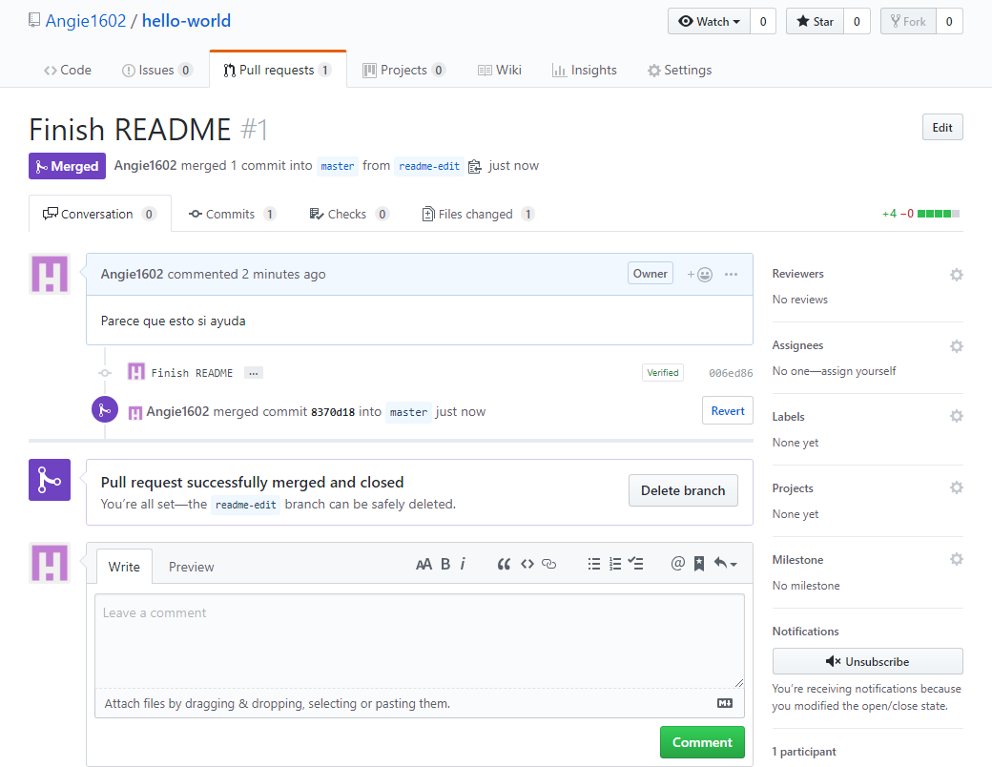

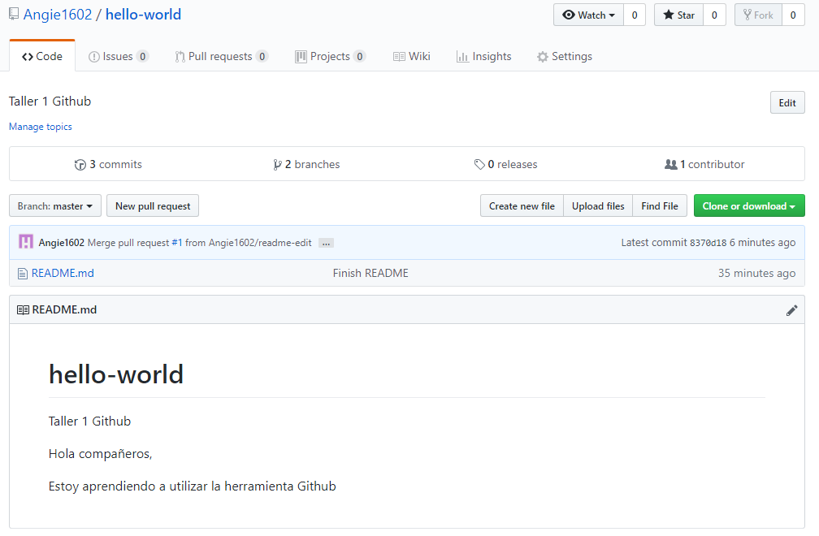

1. **Crear los equipos en slack y workast**

Se creó el grupo de trabajo: MSIC1-P en slack, enlazándolo a workast, se envió la invitación al docente.

1. **Crear un canal y espacio para el taller 1**

Se creó el espacio: Seguridad-BD-LEA

1. **Descubrir con nmap las bases de datos en el segmento de red suministrado.**

Ver archivo adjunto.

1. **Identificar el tipo, la versión y los puertos utilizados por cada una de ellas.**

Nmap scan report for 172.16.54.7

Host is up (0.0076s latency).

Not shown: 997 filtered ports

PORT STATE SERVICE VERSION

22/tcp open ssh OpenSSH 7.4 (protocol 2.0)

| ssh-hostkey:

| 2048 88:11:49:c5:32:6a:b9:f0:be:30:5c:e9:02:b1:77:c6 (RSA)

| 256 8f:e5:a4:0d:a0:74:61:bd:37:52:e0:b1:1d:a6:8a:d1 (ECDSA)

|_ 256 6d:02:1f:ca:41:f1:8d:59:16:93:e8:dc:d6:dd:ac:76 (ED25519)

1521/tcp open oracle-tns Oracle TNS listener 12.2.0.1.0 (unauthorized)

5500/tcp open ssl/hotline?

|_ssl-date: 2019-04-27T15:56:07+00:00; 0s from scanner time.

Warning: OSScan results may be unreliable because we could not find at least 1 open and 1 closed port

Device type: bridge|general purpose

Running (JUST GUESSING): Oracle Virtualbox (95%), QEMU (90%)

OS CPE: cpe:/o:oracle:virtualbox cpe:/a:qemu:qemu

Aggressive OS guesses: Oracle Virtualbox (95%), QEMU user mode network gateway (90%)

No exact OS matches for host (test conditions non-ideal).

Network Distance: 2 hops

TRACEROUTE (using port 22/tcp)

HOP RTT ADDRESS

- Hop 1 is the same as for 172.16.54.0

2 2.24 ms 172.16.54.7